石 家 庄 铁 道 大 学
实 验 报 告
课程名称：[软件过程与管理] 班级:[信1705-2班] 学号:[20173629] 姓名:[何伟豪]

实验名称：实验1 个人软件过程
一、实验目的及内容
1、掌握个人软件过程中的基本理念和各个台阶上对应的软件过程和活动。
2、能够使用个人软件过程的辅助工具PSP Studio和Process Dashboard来提高自己的软件开发的管理水平。
3、会用COCOMO II模型对软件工作量进行估计。

二、实验结果截图
实验任务一：
运行截图如下:（项目文件见附件：wh_rjgcygl_01.est）
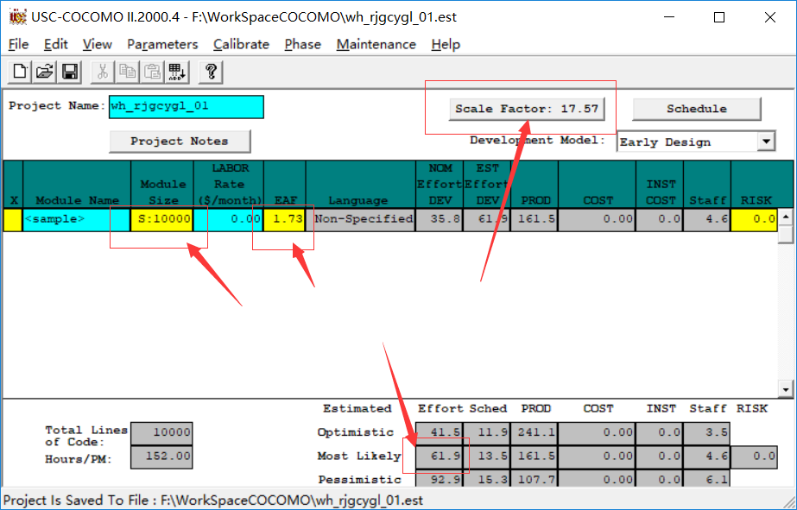
实验任务三：
代码规范见附件：Python代码规范.docx
代码评审标准见附件：Python代码评审标准.docx

